Модерни́зм (итал. modernismo — «современное течение»; от лат. modernus — «современный, недавний») — направление в искусстве конца XIX — начала XX века, характеризующееся разрывом с предшествующим историческим опытом художественного творчества, стремлением утвердить новые, нетрадиционные начала в искусстве, непрерывным обновлением художественных форм, а также условностью (схематизацией, отвлечённостью) стиля. Модернистская парадигма была одной из лидирующих в западной цивилизации первой половины XX века; во второй половине века она была подвергнута развёрнутой критике.
В русской эстетике «модерн» означает исторически предшествовавший модернизму художественный стиль конца XIX — начала XX века (русский модерн, ар нуво, югендстиль, сецессион и др.), поэтому необходимо различать эти два понятия, с тем, чтобы избежать путаницы.
Модернизм — совокупность художественных направлений в искусстве второй половины XIX — середины XX столетия. Наиболее значительными модернистскими тенденциями были импрессионизм, экспрессионизм, нео- и постимпрессионизм, фовизм, кубизм, футуризм. А также более поздние течения — абстрактное искусство, дадаизм, сюрреализм. В узком смысле модернизм рассматривается как ранняя ступень авангардизма, начало пересмотра классических традиций. В широком смысле модернизм — «другое искусство», главной целью которого является создание оригинальных произведений, основанных на внутренней свободе и особом видении мира автором и несущих новые выразительные средства изобразительного языка, нередко сопровождающиеся эпатажем и определенным вызовом устоявшимся канонам.

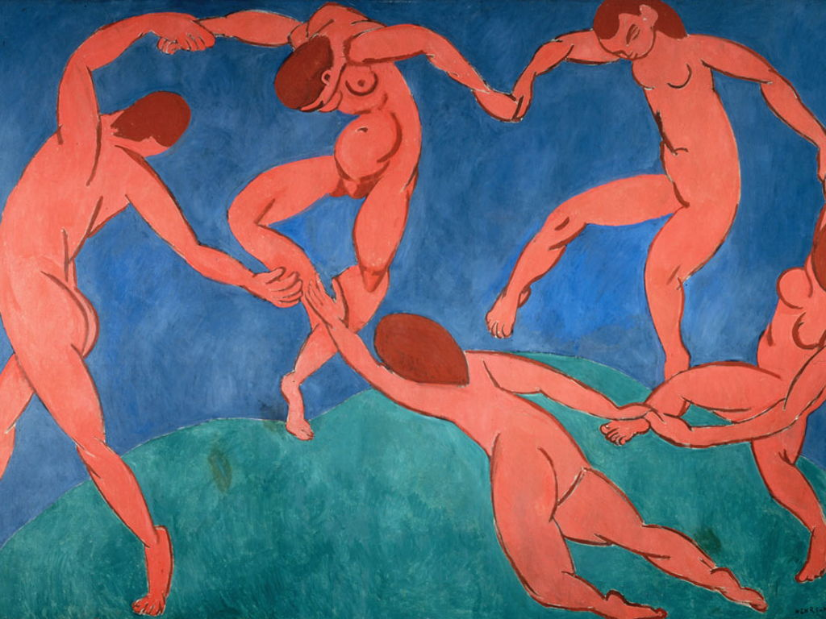

В широком смысле экспрессионистическим можно назвать искусство (вне зависимости от времени его создания), которое ставит перед собой задачу не столько воспроизведения действительности, сколько выражения порождаемых этой действительностью в авторе эмоциональных переживаний — при помощи различных смещений, преувеличений и упрощений. Полагают, что сам термин «экспрессионизм» был введен в противоположность термину «импрессионизм».
Экспрессионизм возник как острейшая, болезненная реакция на уродства цивилизации начала 20 века, Первую мировую войну и революционные движения. Поколение, травмированное бойней мировой войны, воспринимало действительность крайне субъективно, через призму таких эмоций, как разочарование, тревога, страх. Для экспрессионистов превыше всего субъективность творческого акта. Принцип выражения преобладает над изображением. Очень распространены мотивы боли и крика (Э.Мунк. «Крик»)

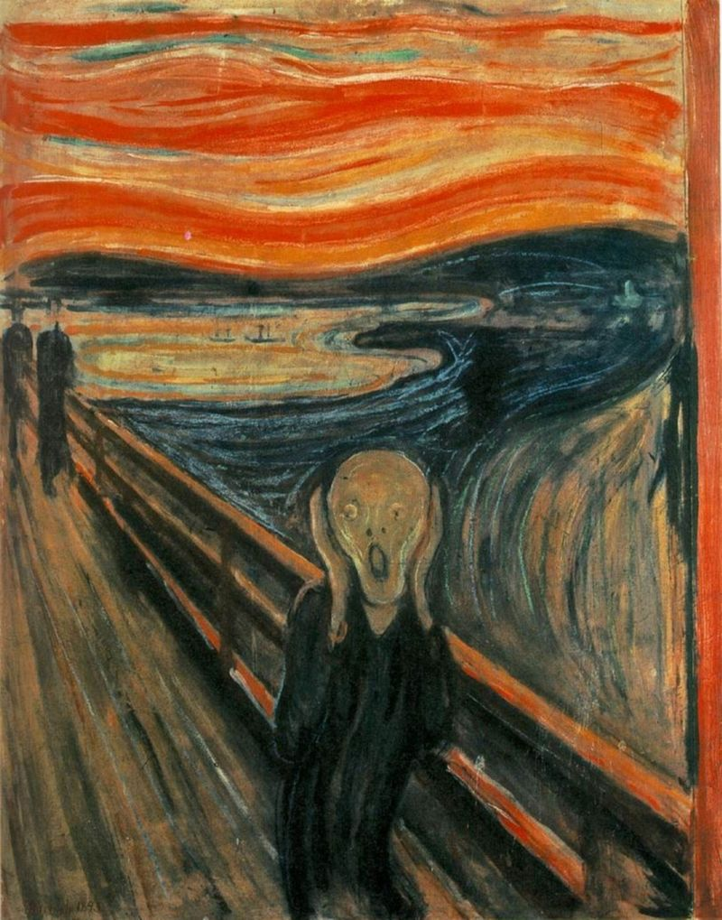

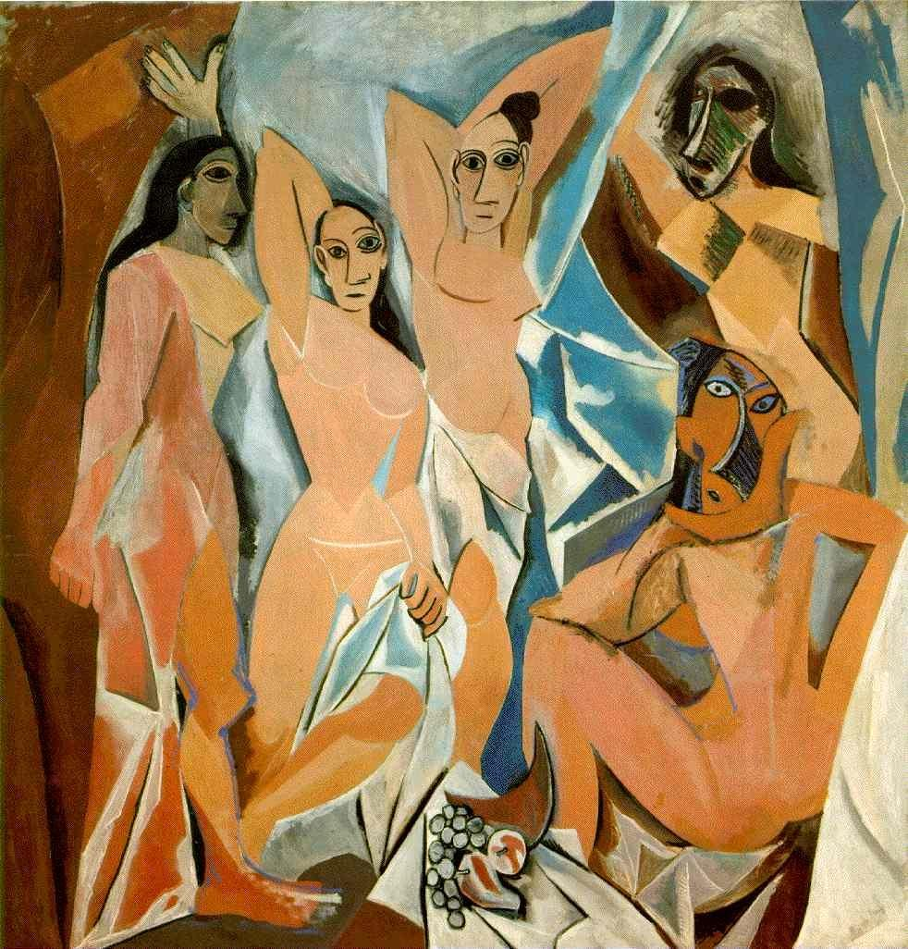

Абстракционизм - (от лат. abstractio – отвлечение), беспредметное искусство, одно из самых влиятельных художественных направлений 20 в., возникшее в нач. 1910-х гг. В основе творческого метода абстракционизма – полный отказ от «жизнеподобия», изображения форм реальной действительности. Абстрактная картина строится на соотношениях цветных пятен, линий, штрихов. При помощи отвлечённых построений художники хотели выразить внутренние закономерности и интуитивно постигаемые сущности мира, Вселенной, скрытые за видимыми формами.

